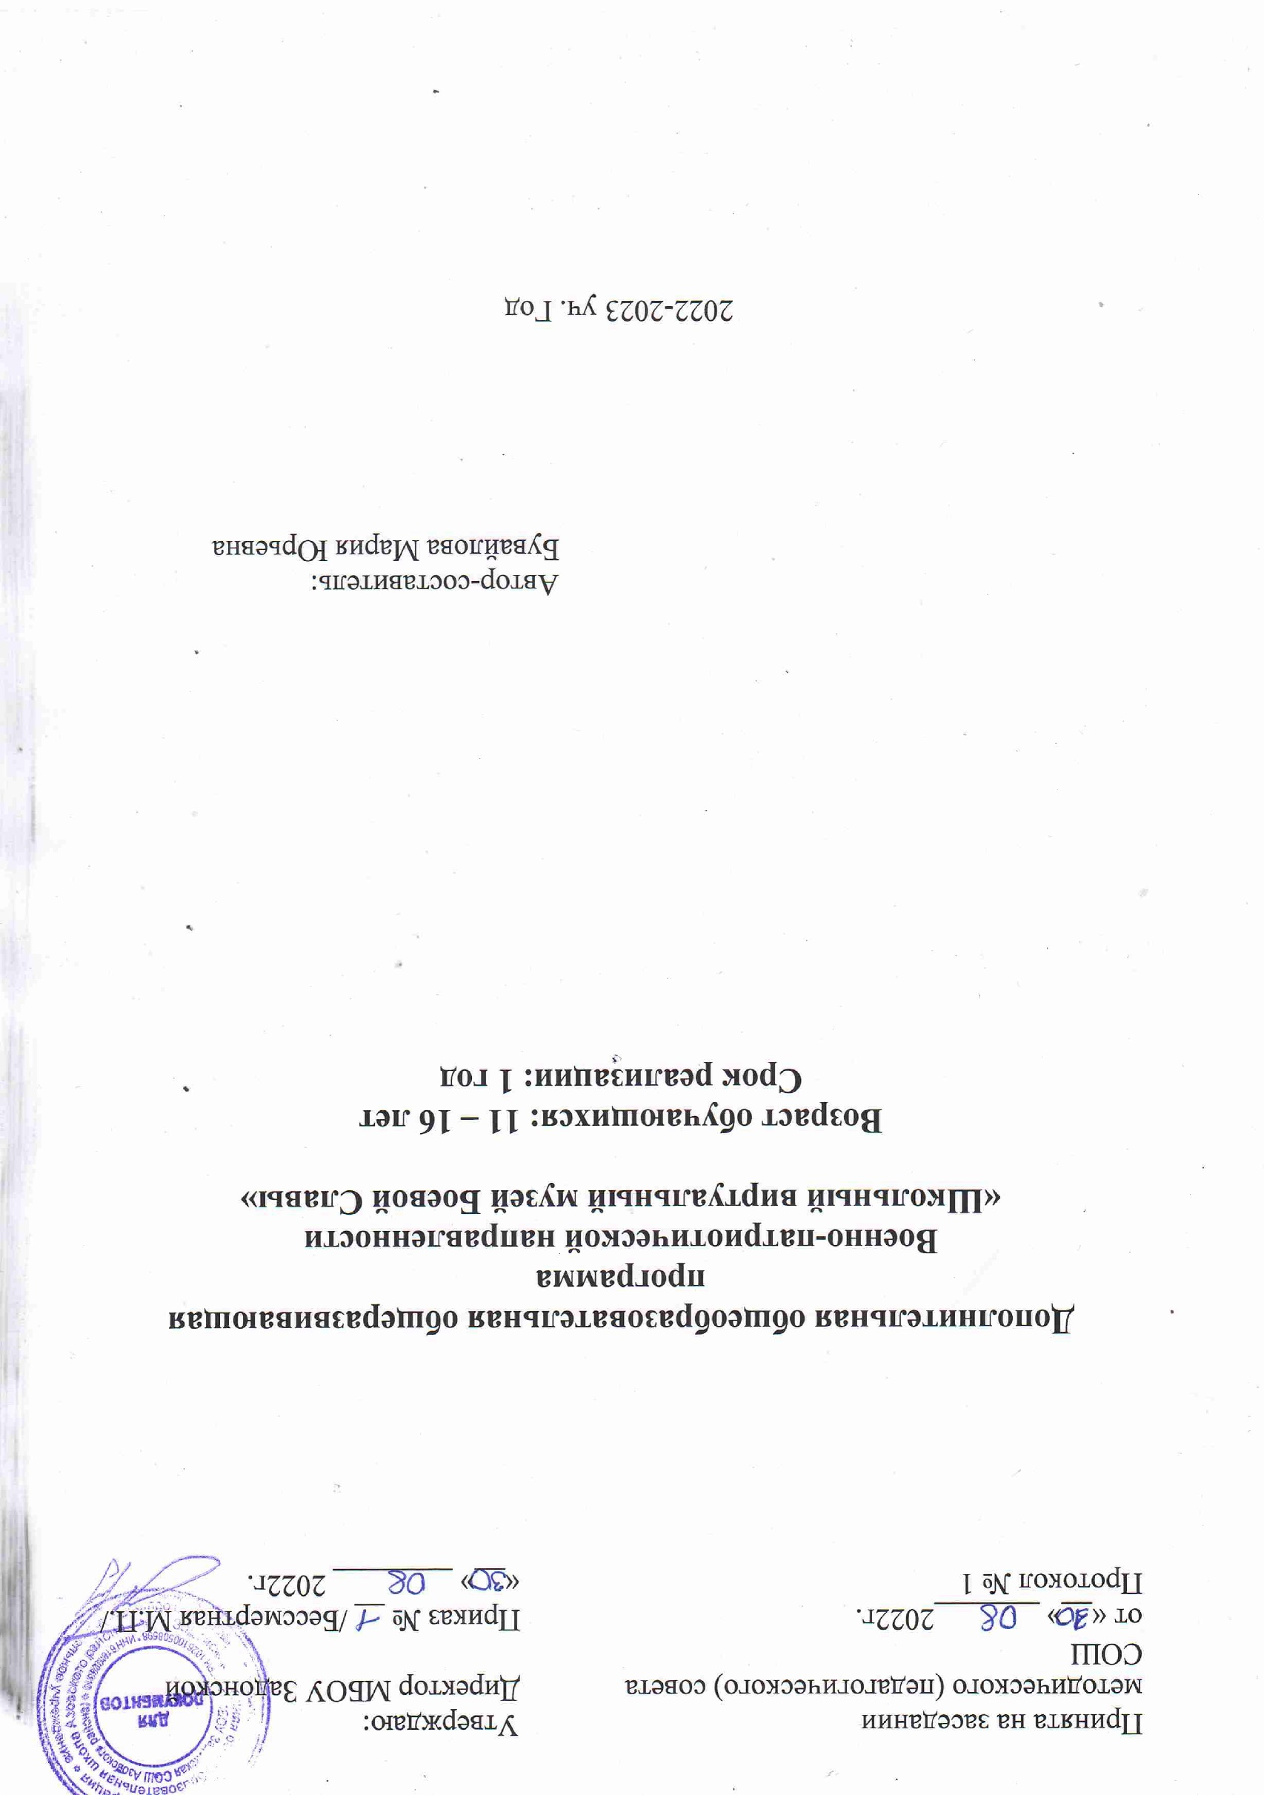

Пояснительная записка

Создание в школе Музея Боевой Славы направлено на формирование патриотического сознания подрастающего поколения как важнейшей ценности и одной из основ духовно-нравственного единения общества в соответствии с требованиями, изложенными в государственной Программе «Патриотическое воспитание граждан Российской Федерации».

Основной целью программы, реализуемой на базе школьного Музея Боевой Славы является воспитание активной гражданской позиции учащихся на основе исторического наследия и традиций нашего Отечества, опыта лучших его представителей различных поколений.
Задачи:
Исходя из этого, деятельность кружка определяется следующими задачами:
- формирование у учащихся бережного отношения к истории своей страны и героической славе российского народа;
- дальнейшее развитие у учащихся творческих способностей в русле героико-патриотической направленности;
- воспитание уважения к людям старших поколений; навыков культуры общения и соответствующих норм этики взаимоотношений.
Учитывая требования Государственной Программы «Патриотическое воспитание граждан Российской Федерации», особое место в программе Школьный Музей отводится изучению и популяризации истории использования государственной символики России (официально признанного флага, герба и гимна).
Комплекс программных мероприятий по воспитанию у учащихся гордости за Российское государство, его свершения, готовности к достойному и самоотверженному служению обществу и государству, к выполнению обязанностей по защите Отечества, противодействию попыткам дискредитировать патриотические идеи, предусматривает использование следующих форм деятельности среди учащихся:
- Тесное сотрудничество с военно- историческими клубами г. Ростова-на-Дону«Донской фронт» посещение военно- исторических реконструкций ВОВ в Ростовской области.
- Экскурсии, лекции, беседы и сообщения из тематических циклов «Отчизны верные сыны»; «Подвиг солдата» (подвиги солдат русской армии в войнах России); «Запомни их имена» (жизнь замечательных людей – патриотов России) и т.д.
- Проведение семинаров, написание и защита рефератов, связанных с героическим прошлым России, важнейшими событиями в жизни нашего народа;
- Организация встречи поколений (с этой целью установление связей с ветеранами Великой Отечественной войны 1941-1945 гг., их детьми, участниками боевых действия и военных конфликтов, проживающих в настоящее время в Ростовской области);
- Организация и проведение совместно с классными руководителями и ветеранским активом района уроков мужества (с возможным использованием элементов театрализованных и концертных программ);
- Проведение конкурсов творческих работ на патриотическую тематику (в виде малых форм поэзии и прозы; изобразительного искусства; художественного слова; актерского мастерства; хореографии и вокала);
- Разработка игровых программ по военно-патриотической тематике с применением современных технологий;
- Просмотр видеофильмов и прослушивание аудиозаписей по патриотической тематике.

С целью обмена опытом и расширения знаний членов кружка могут также предусматриваться организация и проведение экскурсий в профильные музеи г. Ростова и Ростовской области, школьные музеи патриотической направленностью, расположенные в Азовском районе, а также в воинские части и соединения.
Особенно важным и результативным с точки зрения формирования основ патриотического сознания у учащихся является посещение тематических стационарных и передвижных выставок из цикла «Реликвии воинской славы России», посвященных историческим победам русской армии, победам Советских войск в годы Великой Отечественной войны, боевым традициям армии и флота, современным будням Вооруженных Сил Российской Федерации, а также участие в конференциях, семинарах и научных чтениях по вопросам российской военной истории и культуры.

Содержание программы

Раздел 1. Патриотизм и военная история России. Музеи.
1.Что такое музей? О чём рассказывает музей. Зачем нужны музеи? Возникновение музеев. Роль музеев в жизни человека. Виды музеев.(2 часа)
2. Экскурсовод. Виды деятельности экскурсовода. Экскурсия. Виды экскурсий. Разработка и план экскурсии.(1 час)
3.Что такое виртуальная экскурсия. Методика и ресурсы создания виртуальной экскурсии (1 час)

Раздел 2. По следам народного подвига. Моя школа.
1.Экскурсия по школе. Знакомство со школой, столовой, библиотекой, мастерской, спортивными залами. Проект - виртуальная экскурсия « Моя школа»(3 часа)
2.Правила поведения в школе, правила техники безопасности. Правила дорожного движения по городу, у школы. Правила пожарной безопасности в классах и школе. Проект - виртуальная экскурсия « Моя безопасность в школе» (3 часа)
3.Педагоги нашей школы. Сбор информации о педагогах школы и их деятельности. Создание видеофильма « Мои любимые учителя » ( 4 часа)

Раздел 3. России верные сыны.
1.История моей Родины. Знакомство с историей образования. Достопримечательности района. Традиционные районные и городские праздники, ярмарки. История их проведения, особенности. Виртуальная экскурсия «Любимый город» (4 часа)
2. Природный потенциал Южского района. Природа нашего края. Видовой состав растительного покрова и животного мира природного комплекса нашей природной зоны. Территории района с коренной и вторичной растительностью; численность животного мира нашего края (много, мало); животный мир рек, водоемов, лекарственные растения и животные района, занесенные в Красную книгу. Реки и озера родного края. Местонахождение. Виртуальная экскурсия «Природа Южского края» (4 часа)
3. Символика Южского района. История создания гербов в России. История создания герба города Южа. Описание герба. Презентация «Герб Южского района». ( 2 часа)

Раздел 4. Никто не забыт, ничто не забыто.
1.«Экскурсии, посвящённые знакомству с профессиями». Расширить кругозор о мире профессий, знакомство с предприятиями нашей области. Познакомить и заинтересовать в развитии своих способностей, участие в обсуждении и выражение своего отношения к изучаемой профессии. Способность добывать новую информацию из различных источников.( 4 часа)
2. «Экскурсия в Государственный музей Холуйского искусства». История создания музея. Выдающиеся работы и коллекции музея. Знаменитые художники Холуя. Дом-Музей Пузанова Молева с. Холуй. Проект - виртуальная экскурсия « Виртуальная экскурсия в Государственный музей Холуйского искусства». ( 4 часа)
3.«Выдающиеся люди города Южа». События истории, жизни и деятельности героев войны, живших на территории края. Встречи с ветеранами, героями Великой Отечественной войны, тружениками трудового фронта. Почетные жители города. Биография жизни, творческие достижения. Вклад в развитие города и района. Художники и поэты. Знакомство с творчеством и биографией.(2 часа)

Планируемые результаты работы

Обучение по программе «Школьный Музей» будет способствовать расширению кругозора учащихся, увеличению объема их знаний в области истории и культуры и станет одним из направлений работы администрации и педагогического коллектива школы по воспитанию юных патриотов России.
Конкретные мероприятия программы и деятельность кружка по совершенствованию процесса патриотического воспитания учащихся школы определяются также Перечнем мероприятий по реализации Государственной программы патриотического воспитания на 2011-2015 г.г., Федеральным Законом «О днях воинской славы (победных днях) России», другими памятными датами в истории Отечества, планом работы школы по воспитанию учащихся, а также профилем школьного музея.
Режим занятий - два часа в неделю.
В результате обучения по программе «Школьный музей» учащиеся должны лучше знать:
-героическую военную историю Российского государства с периода его зарождения и до настоящего времени;
-историю ВОВ, земляков- фронтовиков
-экспозицию и музейные предметы школьного музея как источник новых знаний по военной и пограничной тематике;
-основные направления и виды музейной деятельности с целью оказания дальнейшей помощи в совершенствовании работы школьного музея,
а также уметь:
-ориентироваться в вопросах военной истории нашей страны;
-бережно относиться к историческим ценностям нашего государства и лучшим боевым традициям его Вооруженных Сил;
-совместно с педагогами готовить различного рода патриотические акции (в т.ч. на музейных материалах, с приглашением ветеранов); организовывать исследовательскую деятельность по определенной проблеме или теме; целенаправленно комплектовать новые музейные материалы и популяризировать их среди одноклассников; разрабатывать игровые программы по военно-патриотическому воспитанию;
-грамотно противостоять попыткам дискредитации нашего исторического прошлого и патриотических идей.
Подведение итогов деятельности кружка проходит в конце учебного года на научно-практическом семинаре или конференции учащихся с награждением грамотами и памятными сувенирами наиболее активных его участников.

Тематический план

Тема | Часы
1. Патриотизм и военная история России | 18
2. По следам народного подвига | 14
3.России верные сыны | 18
4.Никто не забыт, ничто не забыто | 20
Итого: | 68

Календарно-тематический план
Кол-во часов |  | Тема занятия | Дата проведения
План | Факт |  | План | Факт
1 четверть
2 | 2 | Вводное занятие. Ознакомление с тематикой деятельности кружка в 2022-2023 учебном году.  «Помнит вся Россия про день Бородина…» (ко Дню воинской славы России – Бородинскому сражению 1812 г.) | 07.09
2 | 2 | «Слава российского флота» (ко Дню воинской славы России – победы русской эскадры под командованием Ф.Ф.Ушакова над турецкой эскадрой у м. Тендра в 1790 г.) | 14.09
2 | 2 | «На поле Куликовом…» (ко Дню воинской славы России – победы русских полков во главе с великим князем Дмитрием Донским над монголо-татарскими войсками в Куликовской битве в 1380 г.) | 21.09
2 | 2 | «Социальные и духовные основы патриотизма. Патриотизм и военная история России». Проводится на экспозиции школьного музея | 28.09
2 | 2 | «Первые герои Советского Союза - пограничники» (к очередной годовщине боев советских войск с японскими агрессорами на озере Хасан в 1938 г.) | 05.10
2 | 2 | Героическая оборона Севастополя. Крым- это Россия | 12.10
2 | 2 | «В единении – Победа!» (жизнь замечательных людей – патриотов России). Герои России- выпускники школы | 19.10
2 | 2 | «И врагу никогда не добиться, чтоб склонилась твоя голова…». (Ко Дню воинской славы России- проведению военного парада на Красной площади в г. Москве в 1941г.) | 26.10
2 четверть
2 | 2 | «Подвиг солдата» (подвиг солдат русской армии в войнах России); «Отчизны верные сыны». | 09.11
2 | 2 | «На страже границ Отечества» (краткая история пограничной службы России). | 16.11
2 | 2 | Первое освобождение г. Ростова-на-Дону от фашистских захватчиков 29 ноября 1941 года. Просмотр Киножурнала 1941 года | 23.11
2 | 2 | «Дорогая моя столица…» (начало контрнаступления советских войск против немецко-фашистских захватчиков в битве под Москвой в 1941 г.) | 30.11
2 | 2 | «В жизни всегда есть место подвигу…». Представление военно-патриотической программы «Герои нашего времени». | 07.12
2 | 2 | «Слава российского флота». (ко Дню победы русской эскадры под командованием П.С.Нахимова над турецкой эскадрой у мыса Синоп в 1853 г.). | 14.12
2 | 2 | Проведение экскурсии в школьный музей для учащихся начальной школы | 21.12
2 | 2 | Проведение экскурсии в школьном музее для воспитанников д/сада «Аленький цветочек» | 28.12
3 четверть
2 | 2 | «Российский полководец и военный деятель А.В.Суворов». Просмотр фильма о А.В. Суворове | 11.01
2 | 2 | Суворовское военное училище. История и современность | 18.01
2 | 2 | «Ленинград – город герой». Блокада г. Ленинграда. Подвиг Ленинградцев | 25.01
2 | 2 | Просмотр фильма «Ленинградский метроном» | 01.02
2 | 2 | 14 февраля- Освобождение г.Ростова-на-Дону от немецко- фашистских захватчиков | 08.02
4 | 4 | «Коренной перелом в ходе Великой Отечественной войны». Разгром советскими войсками немецко-фашистских войск в Сталинградской битве в 1943 г. | 15.02
2 | 2 | «Верный и надежный страж безопасности Родины». (ко Дню Защитников Отечества). Встреча с ветеранами боевых действий | 22.02
2 | 2 | «Отчизны верные сыны» (навстречу Дню воинов-интернационалистов, очередной годовщине вывода советских войск из Афганистана) | 01.03
2 | 2 | «У войны не женское лицо». Женщины ветераны ВОВ. Легенды, живущие рядом с нами. Е. Калинникова | 15.03
4 четверть
2 | 2 | «Боевое братство советских и французских летчиков, участников Великой Отечественной войны 1941-1945 гг.» (к годовщине создания и боевого пути авиаполка «Нормандия-Неман»). | 29.03
2 | 2 | «Кто к нам с мечом придёт- от меча и погибнет». (ко Дню победы русских воинов князя Александра Невского над немецкими рыцарями на Чудском озере в 1242 г.). | 05.04
2 | 2 | «Боль Чернобыля» (к Дню памяти погибших в радиационных авариях и катастрофах). | 12.04
2 | 2 | Улицы Победы. Знакомство с проспектами и улицами г. Ростова и области , назваными в честь героев- победителей в ВОВ. | 19.04
2 | 2 | Подготовка школьного музея к 74-летию Великой Победы. Экспозиция «Хроники победы» | 26.04
2 | 2 | «Великий подвиг армии и народа». Празднование 72-летия Победы советского народа в Великой Отечественной войне 1941-1945 гг. Проводится у памятника Советским солдатам. | 03.05
2 | 2 | «Этих дней не смолкнет слава». Подвиг Советского народа в Великой Отечественной войне. | 10.05
2 | 2 | «Погибаю, но не сдаюсь…». Участники и ветераны войн в Афганистане и Чечне. | 17.05
2 | 2 | Подвиг Советского народа в Великой Отечественной войне | 24.05
70 | 70

Формы итогового и промежуточного контроля
Форма - устная или письменная.
Виды контроля:
- - индивидуальный или групповой опрос;
- - индивидуальная или групповая презентация (представление выполненного задания);
- - анализ деловых ситуаций (анализ ситуации, данной в виде текстового, графического или устного материала, видеофильма, либо анализ вариантов решения проблемы, выбор оптимального варианта);
- - расчетные задания;
- - тесты;
- - подготовка эссе;
- - подготовка реферата;
- - деловые игры;
- - защита выполненных заданий и др.
Оценочные материалы
Мониторинги, формы подведения итогов реализации дополнительной образовательной программы – выставки, соревнования, текущий и итоговый контроль, учебно-исследовательские конференции, конкурсы в рамках истории Отечества.
Методическое обеспечение
Список источников и литературы для руководителя.
Аксеничев О. А. Философия музея Н. Ф. Федорова // Музейное дело: музей-культура-общество. Сб. науч. тр. Вып. 21. – М., 1992.
Емельянов, Б.В. Экскурсия: учебное пособие / Б.В. Емельянов. – М.:Наука, 1984. – 112 с.
Кузина Н.В. Основы музееведения: активные формы обучения. Учебно-методическое пособие. – Нижний Новгород, 2015г.
Юхневич М.Ю.Я поведу тебя в музей: учебное пособие по
музейной педагогике. М., 2001. – 223 с.
Литература для воспитанников:
Вигноградов Н.Б. Страницы древней истории Южного Урала. Челябинск 2001.
Челябинск история моего города. Экспериментальное учебное пособие для учащихся основной школы. Челябинск. Издательство ЧГПУ 1999.
История Урала с древнейших времён до конца ХIХ века. КН.1 Издательство «СВ – 96» Екатеринбург 1998
История Урала ХХ век. Кн.2. Издательство «СВ – 96» Екатеринбург 1998.
Список литературы:
Героико-патриотическое воспитание в школе /автор-составитель Т.А. Орешкина Волгоград, 2007.
История России в вопросах и ответах И.В. Новиков ЧеРо Москва 1996
Летописцы земли Уральской: Материалы к истории челябинского краеведения / Сост. В.С. Боже. – Челябинск, 1997.
Литература о Великой Отечественной войне из фондов музеяМоисеев А.П. Память челябинских улиц. – Челябинск, 1988.
Мы – патриоты! Классные часы и внеклассные мероприятия И.А. Агапова, М.А. Давыдова 1-11 классы. М., «Вако» 2006
На войне и в тылу по-фронтовому: Воспоминания / Сост. Р.М. Степакова.- Челябинск, 1985.
Общественная и культурная жизнь дореволюционного Урала. Л.п. Сидорова (межвузовский сборник) Пермь 2000.Патриотический клуб «Память» /Автор-составитель В.А. Бартеньева. Волгоград. 2009.
Старое житьё. Очерки и рассказы М.И. Пылаев. С-петербург 1897.
Родная старина история России в рассказах для детей В.Д. Сиповский Москва. «Современник» 1992
Уральский добровольческий танковый корпус. – Свердловск, 1983.

Циклограмма ключевых дел

Руководитель музея осуществляет непосредственное руководство практической деятельностью музея в соответствии с приказом по образовательному учреждению. Деятельность руководителя регламентируется положением о музее.

Вид работы | Вид деятельности | Сроки исполнения
Организационная  работа | Подготовка обзорных и тематических экскурсий с активом Совета Музея | в течение года регулярно
 | Проведение музейных уроков, экскурсий, лекций, выставок для учащихся школы | в течение года регулярно
 | Контроль за проведением экскурсий, лекций членами Совета музея | в течение года регулярно
 | Проведение дней воинской славы  21.09(День победы русских полков Д.Донского)  07.11 (День освобождения Москвы от польских интервентов)  05.12. (Начало контрнаступления под Москвой)  27.01. (День снятия блокады Ленинграда)  02.02 (День разгрома фашистов под Сталинградом)  23.08 (День разгрома фашистов в Курской битве)  08.09 (День Бородинского сражения)  18.04 (День победы русского воинства князя А.Невского)  10.07 (День победы армии в Полтавской битве) | В течение года
 | Организация встреч с ветеранами района и области | по графику
 | Организация встреч с выпускниками школы, прошедшими локальные конфликты | февраль
 | Встречи с членами военно- исторического клуба «Донской фронт» | Февраль, май
 | Проведение уроков по военной тематике | по графику
 | Презентации ко дням воинской славы России | в течение года регулярно
 | Организация экскурсий по Ростовской области (музеи ВОВ, музей военной техники г. Аксай, Краеведческий музей г. Азова). Экскурсии в г. Волгоград | в течение года регулярно
 | Организация поздравительных акций ветеранов и участников войн | Февраль, май
 | Подготовка экскурсоводов для районных конкурсов совместно с учителем истории. | По плану района
 | Организация переписки с военнослужащими Российской армии – выпускниками школы | в течение года регулярно
 | Организация фотоархива и видео -архива музея | в течение года регулярно
Поисковая работа | Работа с ветеранами района и области, ведение документации | в течение года регулярно
 | Организация тимуровской работы | в течение года регулярно
 | Организация экспедиции «Поиск» | в течение года регулярно
 | Организация, контроль, ведение документации по операции «Переписка» | в течение года регулярно
 | Составление текущего и перспективного планов | в течение года регулярно
Учеба актива музея | Кружковая деятельность с использованием информационных технологий | в течение года регулярно

